Những bài học kinh nghiệm Kỳ 75
- Thuyền viên bị kẹt tay trong cụm cơ cấu ăn khớp bánh răng của tời
Trong khi tàu đang hành trình trên biển trong điều kiện thời tiết thuận lợi, hai thuyền viên được phân công bôi mỡ các tời dây buộc tàu, một công việc mà họ đã từng thực hiện nhiều lần trước đó.
Trước khi bắt đầu công việc, một cuộc họp toolbox meeting đã được tiến hành và kế hoạch công việc được thống nhất. Việc bôi mỡ sẽ được thực hiện khi tời chạy ở tốc độ chậm. Sau khi hoàn tất việc bôi mỡ, cần điều khiển tời được đưa về vị trí dừng và hai thuyền viên bắt đầu lau phần mỡ thừa.
Mặc dù thuyền viên A ban đầu đeo găng tay khi làm việc, nhưng trong quá trình lau mỡ thừa, găng tay bị bẩn dầu mỡ và gây khó khăn cho thao tác nên anh đã tháo găng ra. Sau đó, anh tiếp tục lau mỡ thừa mà không sử dụng găng tay bảo hộ.
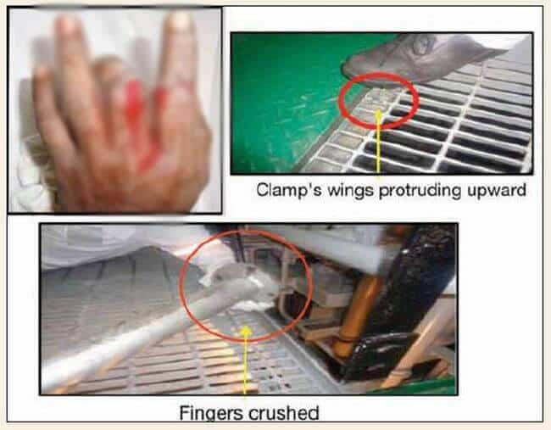
Cơ cấu khóa an toàn của cần điều khiển tời đã không được kích hoạt. Tại một thời điểm, thuyền viên A vô tình chạm lưng vào cần điều khiển tời, khiến tời bất ngờ hoạt động theo chiều thu dây. Tay của anh bị cuốn kẹt vào cụm cơ cấu ăn khớp bánh răng của tời và anh lập tức kêu cứu.
Thuyền viên B ngay lập tức dừng tời và sau khi kiểm tra tình trạng của thuyền viên A, đã từ từ vận hành tời theo chiều ngược lại để giải phóng bàn tay của anh khỏi cơ cấu tời.
Bài học kinh nghiệm
- Toolbox meeting phải được thực hiện nghiêm túc
Các cuộc họp toolbox không được thực hiện mang tính hình thức mà phải nhận diện đầy đủ tất cả các rủi ro đã biết và nhấn mạnh yêu cầu sử dụng đầy đủ trang bị bảo hộ cá nhân (PPE). Trong vụ tai nạn này, rất khó để cho rằng cuộc họp toolbox đã thực sự đạt được mục tiêu đó.
- Không được đưa bất kỳ bộ phận cơ thể nào lại gần các bộ phận chuyển động của máy móc
Trong giai đoạn bôi mỡ, khi tời vẫn đang vận hành, tuyệt đối không được để tay hoặc bất kỳ bộ phận nào của cơ thể tiếp cận gần các bộ phận chuyển động của thiết bị. Các bộ phận quay, bánh răng và cơ cấu ăn khớp có thể gây thương tích nghiêm trọng chỉ trong tích tắc.
- Phải áp dụng quy trình Lock Out – Tag Out (LOTO)
Nếu công việc buộc phải đưa tay hoặc các bộ phận cơ thể đến gần máy móc có khả năng chuyển động, như trong giai đoạn lau mỡ thừa của vụ việc này, thì phải áp dụng đầy đủ quy trình Khóa cách ly năng lượng – Treo thẻ cảnh báo (Lock Out – Tag Out, LOTO). Trong trường hợp này, nguồn năng lượng cấp cho tời đáng lẽ phải được cô lập và khóa an toàn hoàn toàn trước khi bắt đầu công việc lau mỡ thừa.
- Ghe bắt dây bị ép vỡ và chìm
Một tàu chở hóa chất đang điều động cập cầu mạn phải dưới sự hỗ trợ của tàu lai. Không có dòng chảy tác động lên tàu và gió rất nhẹ. Hai tàu lai đang làm việc ở bên mạn trái, trong khi một ghe bắt dây hỗ trợ tiếp nhận và chuyển dây ở phía mạn phải.
Các dây chéo mũi đã được chuyển xuống ghe bắt dây. Khi ghe bắt dây di chuyển về phía cầu cảng để đưa dây lên bờ, nó đi vào khoảng không giữa tàu chở hóa chất và cầu cảng. Trong quá trình đó, ghe bắt dây bị mắc vào một lỗ hở trên vách của cầu cảng.
Lúc này, hai tàu lai vẫn đang đẩy tàu chở hóa chất áp sát cầu cảng, khiến khoảng cách giữa ghe bắt dây, tàu chở hóa chất và cầu cảng nhanh chóng thu hẹp lại. Thuyền trưởng nhận thấy tình huống nguy hiểm liên quan đến ghe bắt dây và ngay lập tức thông báo cho hoa tiêu.
Các tàu lai được lệnh ngừng đẩy và giữ tàu cách xa cầu cảng. Đồng thời, chân vịt mũi cũng được sử dụng để đẩy mũi tàu ra xa cầu.
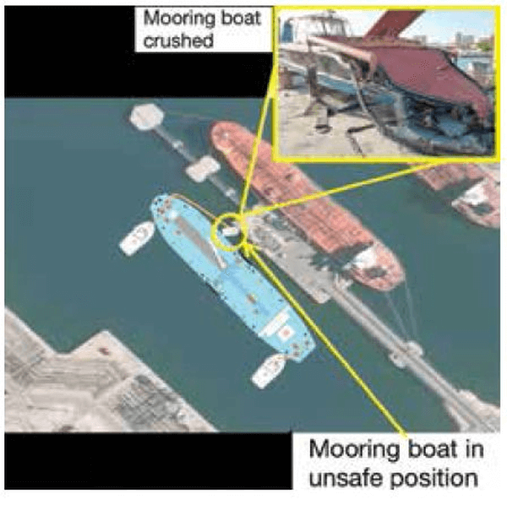
Tuy nhiên, những biện pháp khẩn cấp này đã được thực hiện quá muộn. Ghe bắt dây bị kẹp chặt giữa thân tàu và cầu cảng. Người điều khiển ghe, là người duy nhất trên đó, đã được sơ tán an toàn. Tuy nhiên, chiếc ghe đã bị chìm.
Kết quả điều tra của công ty
Cuộc điều tra của công ty xác định một số nguyên nhân, trong đó có:
• Mức độ liên lạc và phối hợp giữa ghe bắt dây và hoa tiêu không đầy đủ
Thông tin về tình huống nguy hiểm đã không được truyền đạt kịp thời hoặc hiệu quả, làm giảm khả năng phản ứng sớm để ngăn ngừa tai nạn.
• Ghe bắt dây chỉ do một người vận hành
Người này vừa phải điều khiển ghe vừa phải xử lý dây buộc tàu. Điều này có thể đã khiến việc phát hiện nguy cơ và cảnh báo cho hoa tiêu hoặc tàu mẹ bị chậm trễ, làm mất đi những giây phút quý giá có thể giúp tránh tai nạn.
Bài học kinh nghiệm
• Luôn duy trì quan sát chặt chẽ khu vực xung quanh tàu trong quá trình cập cầu
Khi điều động tàu cập bến, cần liên tục theo dõi toàn bộ khu vực xung quanh để bảo đảm quá trình điều động diễn ra an toàn và không bị cản trở.
Đặc biệt phải chú ý đến các tàu lai, các ghe bắt dây, các xuồng công tác, công trình cầu cảng và các chướng ngại vật ở gần khu vực điều động.
• Duy trì nhận thức tình huống ở mức cao
Là thuyền viên trên tàu được hỗ trợ, chúng ta không thể kiểm soát cách thức vận hành của các phương tiện hỗ trợ như tàu lai hoặc ghe bắt dây. Tuy nhiên, bằng cách luôn cảnh giác và duy trì nhận thức tình huống hiệu quả, các dấu hiệu nguy hiểm có thể được phát hiện sớm hơn, cho phép đưa ra cảnh báo hoặc hành động kịp thời nhằm tránh những hậu quả nghiêm trọng.
- Bỏ qua kế hoạch hành trình – Tàu bị cà đáy
Một tàu phà Ro-Ro vừa rời cầu và đang chạy theo hướng khoảng 330° để trả hoa tiêu ở bên mạn trái, giúp hoa tiêu được che chắn khỏi gió đông bắc đang thổi. Trước khi rời tàu, hoa tiêu được cho là đã cảnh báo Thuyền trưởng cần chú ý đến bãi cạn ở gần đó, tuy nhiên Thuyền trưởng sau này không nhớ đã nhận được lời nhắc này. Theo kế hoạch hành trình, tàu phải đi cách xa bãi cạn một khoảng an toàn. Ngoài ra, các quy định điều động trong khu vực cảng cũng yêu cầu những tàu như tàu Ro-Ro này phải đi cách hải đăng gần bãi cạn ít nhất 1,5 hải lý về phía đông bắc. Tuy nhiên, trên thực tế, tàu đã không tuân thủ kế hoạch hành trình và chỉ đi cách hải đăng 0,33 hải lý.
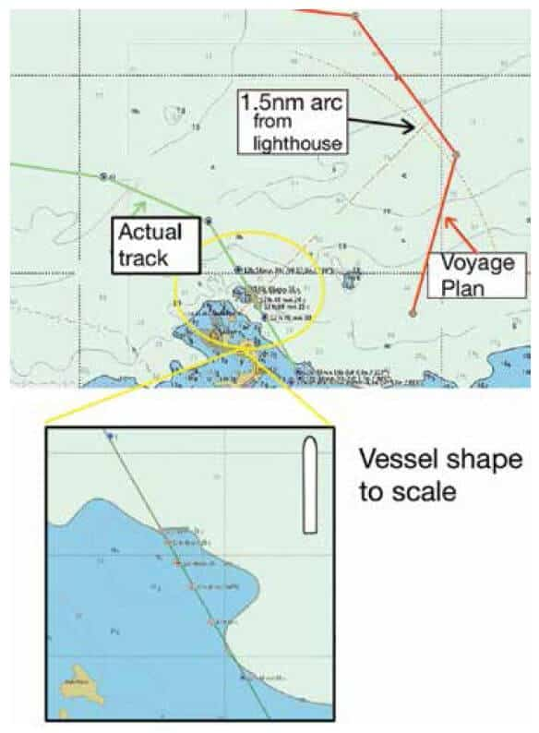
Sau khi hoa tiêu rời tàu, tốc độ được tăng lên nhưng hướng đi 330° vẫn được duy trì, khiến tàu chạy thẳng qua khu vực bãi cạn được ghi nhận có độ sâu 6,5 mét. Mớn nước của tàu lúc đó là 6,49 mét, trong khi tốc độ tàu đã vượt quá 16 hải lý/giờ. Trong quá trình tàu chạy, thuyền viên cảm nhận được một số rung động bất thường trên tàu. Tuy nhiên, khi kiểm tra, họ không phát hiện dấu hiệu nước xâm nhập nào vào thân tàu.
Tàu vẫn tiếp tục thực hiện nhiều chuyến đi tới các địa phương khác trong nhiều ngày tiếp theo, chở hành khách và phương tiện như bình thường. Chỉ đến khi tiến hành kiểm tra phần chìm dưới nước, người ta mới phát hiện hư hỏng ở phần đáy tàu và sau đó xác định nguyên nhân có liên quan đến hiện tượng rung động bất thường xảy ra trước đó khi tàu đi qua bãi cạn.
Bài học kinh nghiệm
• Rung động bất thường có thể là dấu hiệu tàu đã chạm đáy
Như đã được đề cập trong nhiều báo cáo tai nạn trước đây, nếu xuất hiện sự rung, tiếng va chạm hoặc hiện tượng rung lắc lan truyền khắp tàu, cần nghi ngờ ngay khả năng tàu đã chạm đáy, ngay cả khi mọi thông số khác vẫn có vẻ bình thường.
Việc không phát hiện nước vào tàu không đồng nghĩa với việc không có hư hỏng.
Các hư hỏng đáy tàu, cong vênh kết cấu hoặc hư hỏng lớp sơn bảo vệ có thể không được nhận biết ngay lập tức.
• Kế hoạch hành trình được lập ra để giữ tàu trong vùng nước an toàn
Kế hoạch hành trình không chỉ là yêu cầu về quy trình mà là công cụ quản lý rủi ro hàng hải quan trọng. Nếu tuyến đường đã được đánh giá là an toàn, việc tự ý thay đổi hoặc không tuân thủ kế hoạch có thể đưa tàu vào vùng nước nguy hiểm mà không được nhận biết kịp thời.
Hãy tuân thủ kế hoạch hành trình đã được phê duyệt.
• Hiệu ứng Squat làm tăng mớn nước khi tàu chạy tốc độ cao
Hiệu ứng Squat là hiện tượng tàu bị chìm sâu hơn và thường chúi mũi hoặc chúi lái khi di chuyển với tốc độ cao trong vùng nước hạn chế. Tác động của Squat tăng theo tốc độ tàu và trong một số trường hợp có thể làm tăng mớn nước thực tế của tàu thêm 1 mét hoặc hơn. Do đó, các sĩ quan hàng hải cần hiểu rõ đặc tính Squat của tàu mình để đánh giá chính xác khoảng hở dưới đáy tàu (UKC) trong mọi giai đoạn hành trình.

Thuyền viên rơi từ độ cao 14 mét bên trong két hàng và tử vong
Một tàu chở dầu đang nằm tại cảng để sửa chữa và đưa lên ụ khô. Để chuẩn bị cho khối lượng lớn công việc hàn cắt nóng (hot work) trong quá trình sửa chữa, một số thuyền viên boong được phân công vệ sinh két hàng số 2 mạn trái. Vào buổi sáng, một cuộc họp toolbox meeting được tổ chức cho ban quản lý cấp cao của tàu. Tuy nhiên, những thuyền viên trực tiếp thực hiện công việc vệ sinh két lại không tham dự cuộc họp này.
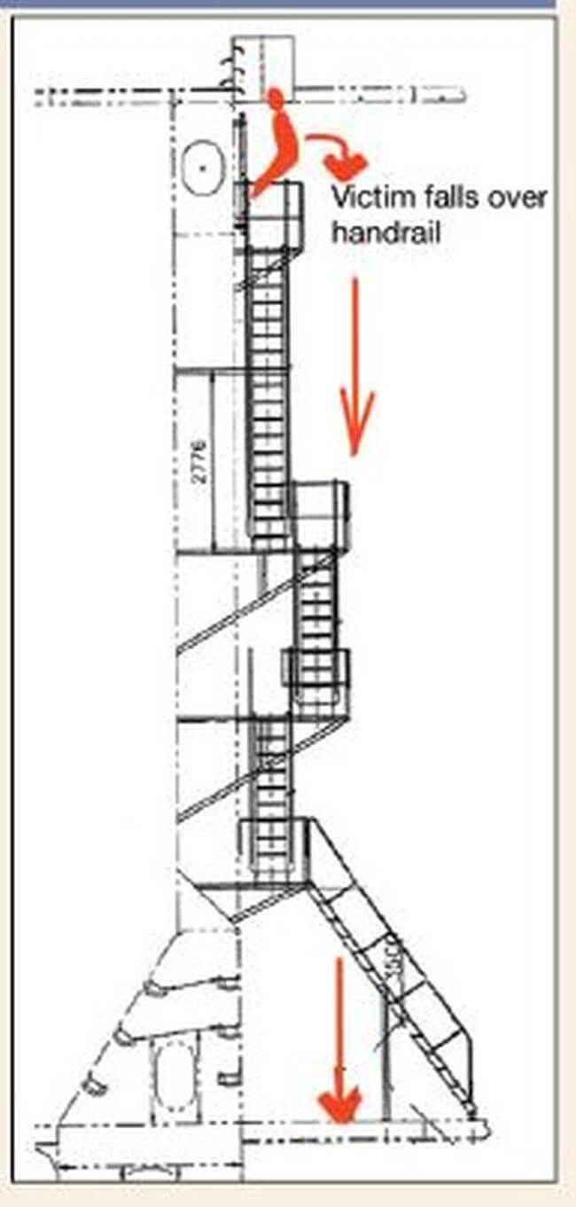
Buổi chiều, thuyền viên được giao nhiệm vụ vệ sinh đã xuống két để làm việc. Sau vài giờ làm việc, anh quay trở lên để nghỉ giải lao. Trước khi quay lại két, anh nhờ một thuyền viên khác xuống hỗ trợ lau dọn phần còn lại của két. Người này đồng ý.
Lúc đó trời bắt đầu mưa nên cả hai vội vã di chuyển đến miệng két để xuống làm việc. Hai thuyền viên lần lượt xuống két. Khi người thứ hai đang leo xuống thang tiếp cận bên trong két, anh nhìn thấy người thứ nhất bị rơi qua lan can bảo vệ của khu vực thang xuống đáy két. Nạn nhân đã rơi từ độ cao khoảng 14 mét xuống đáy két.
Báo động khẩn cấp được phát đi ngay lập tức, đội cứu nạn trên tàu được huy động và lực lượng y tế từ bờ được gọi đến hỗ trợ. Tuy nhiên, sau đó không lâu, nạn nhân được xác nhận đã tử vong.
Bài học kinh nghiệm
• Lãnh đạo an toàn và văn hóa an toàn trên tàu có dấu hiệu yếu kém
Tương tự như các vụ được đề cập trong các báo cáo trước đây, công tác lãnh đạo an toàn và văn hóa an toàn trên tàu dường như chưa được thực hiện hiệu quả. Không chỉ những người trực tiếp thực hiện công việc không tham gia cuộc họp toolbox meeting, mà báo cáo điều tra còn cho thấy các quy trình liên quan đến vào trong không gian kín (gần như không tồn tại hoặc không được áp dụng. Đây là dấu hiệu của một hệ thống quản lý an toàn không hiệu quả.
• Sự vội vàng là nguyên nhân dẫn đến tai nạn
Do muốn tránh mưa và nhanh chóng xuống két để tiếp tục công việc, thuyền viên đã không dành đủ sự chú ý cho an toàn cá nhân. Trong nhiều vụ tai nạn lao động, yếu tố "vội vàng" thường là nguyên nhân trực tiếp hoặc gián tiếp dẫn đến sai sót.
Làm nhanh hiếm khi đồng nghĩa với làm an toàn.
• Công việc leo xuống cũng là làm việc trên cao
Không phải lúc nào người lao động cũng nhận thức được rằng một công việc liên quan đến việc đi xuống hố, két hoặc khoang sâu thực chất cũng là một dạng làm việc trên cao. Nguy cơ bị rơi không phụ thuộc vào hướng di chuyển lên hay xuống mà phụ thuộc vào khoảng cách rơi tiềm tàng. Trong trường hợp này, việc xuống két sâu 14 mét có mức độ rủi ro tương đương với làm việc trên cao 14 mét.
- Việc dừng máy chính không cần thiết gây ra sự cố cho tàu
Một tàu hàng bách hóa vừa hoàn tất công tác xếp hàng và thuyền viên đang thực hiện các công việc thường lệ trước khi rời cảng. Sau khi hoa tiêu lên tàu, tàu rời cầu với sự hỗ trợ của một tàu lai. Khoảng mười phút sau, tàu đã quay đầu xong và tàu lai được cho rời đi. Tàu tiếp tục hành trình ra khỏi cảng. Khoảng mười phút sau đó, tàu bất ngờ bị mất điện toàn bộ. Thuyền viên nhanh chóng thả cả hai neo, nhưng tàu vẫn va chạm với đê chắn sóng của cảng.
Kết quả điều tra
Cuộc điều tra của công ty cho thấy máy chính đã tự động dừng do thiết bị phát hiện sương dầu trong cácte máy chính (OMD) bị kích hoạt. Loại OMD được lắp trên tàu thuộc một kiểu thiết kế chỉ có một chế độ hoạt động: Khi phát hiện sương dầu trong cácte, hệ thống sẽ tự động dừng máy chính.
Trong khi đó, các tàu khác thuộc cùng công ty quản lý được trang bị loại OMD có hai chế độ vận hành:
1. Chế độ đi biển (Sea Mode)
Khi phát hiện sương dầu máy chính sẽ tự động dừng hoạt động. Đây chính là chế độ đã được kích hoạt trong vụ việc này.
2. Chế độ trong cảng (Harbour Mode)
Khi phát hiện sương dầu tốc độ quay của máy chính (RPM) sẽ tự động giảm nhưng tàu vẫn duy trì được khả năng điều động. Chế độ này giúp giảm rủi ro mất hoàn toàn khả năng điều khiển tàu trong khu vực hạn chế.
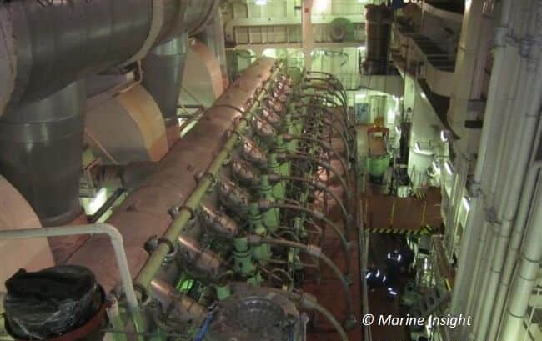
Báo động giả từ OMD
Cuộc điều tra cũng xác định rằng đây là một báo động giả. Trong thời gian tàu đang làm hàng tại cảng, hệ thống sấy duy trì nhiệt độ chờ của máy chính (main engine stand-by heating) đã được tắt để phục vụ công tác bảo dưỡng. Việc này khiến độ ẩm bên trong máy chính tăng cao hơn bình thường. Kết quả là hơi nước bị ngưng tụ trong động cơ và thiết bị OMD đã nhận diện nhầm hiện tượng này là sương dầu, từ đó kích hoạt báo động và tự động dừng máy chính.
Bài học kinh nghiệm
Không nên vội vàng giải phóng tàu lai - Mặc dù các tàu thường có xu hướng cho tàu lai rời đi càng sớm càng tốt để giảm chi phí, nhưng trong vùng nước hạn chế của các cảng nhỏ, sự hỗ trợ của tàu lai có thể trở nên vô cùng quan trọng nếu xảy ra sự cố bất ngờ. Trong trường hợp này, nếu tàu lai vẫn còn ở gần, khả năng tránh được va chạm với đê chắn sóng có thể đã cao hơn đáng kể.
Thiết bị an toàn cần có nhiều chế độ vận hành phù hợp - Một thiết bị an toàn được thiết kế tốt như OMD nên có ít nhất hai chế độ hoạt động gồm chế độ đi biển và chế độ trong cảng hoặc điều động (Harbour/Manoeuvring Mode). Việc chỉ có một chế độ tự động dừng máy chính có thể tạo ra rủi ro mới trong những tình huống mà khả năng điều động của tàu là yếu tố quyết định đến an toàn.
Khi thay đổi điều kiện vận hành bình thường, hãy dự liệu các hệ quả phát sinh - Khi bất kỳ điều kiện vận hành nào được thay đổi so với trạng thái bình thường — như trong trường hợp này là tắt hệ thống sấy duy trì nhiệt độ máy chính — cần đánh giá cẩn thận các hậu quả có thể xảy ra.
Những câu hỏi cần được đặt ra gồm:
- Việc thay đổi này có thể ảnh hưởng đến các cảm biến hoặc thiết bị bảo vệ hay không?
- Có thể phát sinh báo động giả không?
- Có làm thay đổi điều kiện môi trường bên trong máy móc hay không?
- Có cần áp dụng biện pháp kiểm soát bổ sung hay không?
Việc dành thời gian xem xét các tác động ngoài ý muốn trước khi thực hiện thay đổi có thể giúp ngăn ngừa những sự cố nghiêm trọng và tốn kém như vụ va chạm trong trường hợp này.
- Không có thiết bị phát hiện sương dầu: Cảnh báo đến quá muộn
Một tàu chở dầu/hóa chất đang hành trình trên biển. Vào rạng sáng, báo động của máy lọc phân ly dầu bôi trơn máy chính vang lên trên buồng lái và trong phòng của máy trưởng do tàu đang vận hành theo chế độ UMS. Máy trưởng gọi điện lên buồng lái và thông báo cho sĩ quan trực ca (OOW) rằng ông sẽ xuống buồng máy để kiểm tra. Khi đến phòng máy phân ly, ông nhận thấy áp suất đầu ra của máy phân ly dầu bôi trơn thấp. Sau khi điều chỉnh áp suất đầu ra, báo động lại tiếp tục kích hoạt gần như ngay lập tức. Trên đường đến phòng điều khiển buồng máy để xác nhận báo động, máy trưởng phát hiện có khói trong buồng máy. Đồng thời, ông nhận thấy bộ tăng áp (turbocharger) của máy chính bị hiện tượng surging (dao động lưu lượng khí bất thường) và máy chính xuất hiện hiện tượng hunting (dao động vòng quay không ổn định).
Nhận thấy tình huống nghiêm trọng, máy trưởng lập tức gọi lên buồng lái và yêu cầu sĩ quan trực đưa bước chân vịt về 0 (zero pitch). Sau đó ông thực hiện dừng khẩn cấp máy chính.
Mất điện và phát hiện hư hỏng nghiêm trọng
Sau khi máy chính dừng, tàu bị mất điện hoàn toàn trong một thời gian ngắn trước khi máy phát diesel tự động hòa lưới và cấp điện trở lại.
Lúc này máy trưởng nhận thấy toàn bộ các van xả áp cácte của máy chính đều đã mở. Trong khi đó, thuyền trưởng đã lên buồng lái để xử lý tình huống. Vị trí tàu, hướng và tốc độ trôi dạt được kiểm tra cẩn thận, đồng thời chuẩn bị sẵn sàng hai neo để sử dụng khi cần.
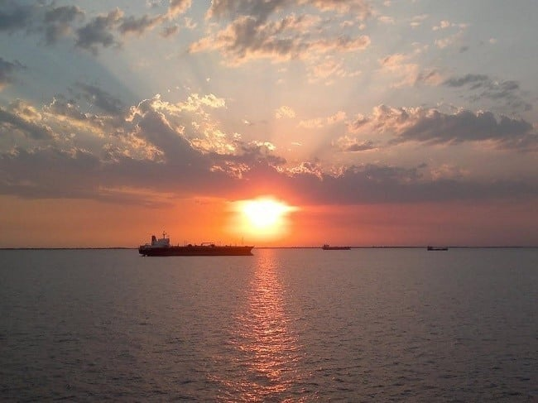
Tàu trôi dạt nhiều giờ trên biển
Sau khoảng 10 giờ trôi dạt, tàu đến khu vực có độ sâu thích hợp và tiến hành thả neo. Trong thời gian đó, công tác kiểm tra xác định rằng trục khuỷu máy chính đã bị bó cứng và hư hỏng nghiêm trọng đến mức thuyền viên không thể tự sửa chữa được ở trên tàu.
Không lâu sau khi thả neo, tàu bắt đầu bị rê neo chậm do điều kiện môi trường. Sau khi trao đổi với đội ứng cứu khẩn cấp của công ty, thuyền trưởng quyết định sử dụng tàu lai để kéo tàu đến cơ sở sửa chữa. Cuối ngày hôm đó, chiến dịch lai dắt được triển khai và tàu được đưa đến một cảng lánh nạn an toàn.
Kết quả điều tra
Cuộc điều tra của công ty xác định nguyên nhân ban đầu là một ổ trục cổ biên đã bị xoay lệch khỏi vị trí thiết kế. Sự cố này làm bít kín lỗ cấp dầu làm mát, làm giảm hoặc mất khả năng bôi trơn và làm mát, gây hư hỏng dây chuyền cho các bộ phận liên quan và cuối cùng dẫn đến hiện tượng bó cứng trục khuỷu máy chính.
Điều đáng chú ý là công ty luôn tuân thủ đầy đủ chương trình bảo dưỡng theo khuyến nghị của nhà chế tạo và chỉ sử dụng phụ tùng chính hãng do nhà chế tạo cung cấp. Do đó, đây không phải là trường hợp bỏ qua bảo dưỡng hoặc sử dụng phụ tùng không phù hợp.
Vì sao không có cảnh báo sớm?
Do công suất của máy chính nhỏ hơn 2.250 kW nên tàu được miễn yêu cầu lắp đặt thiết bị phát hiện sương dầu trong cácte (OMD) và thiết bị giám sát nhiệt độ ổ trục máy chính. Việc miễn trừ này hoàn toàn phù hợp với yêu cầu của IMO và SOLAS. Tuy nhiên, do không có các thiết bị giám sát này nên các dấu hiệu bất thường bên trong máy chính không được phát hiện đủ sớm. Khi các triệu chứng rõ ràng xuất hiện thì hư hỏng đã tiến triển đến mức nghiêm trọng và không thể ngăn chặn.
Bài học kinh nghiệm
Thiết bị OMD và giám sát nhiệt độ ổ trục là khoản đầu tư rất đáng giá. Ngay cả đối với các tàu được miễn lắp đặt theo quy định quốc tế, việc trang bị thiết bị phát hiện sương dầu trong cácte (OMD) và hệ thống giám sát nhiệt độ ổ trục vẫn là một khoản đầu tư mang lại hiệu quả cao. Các thiết bị này có thể phát hiện sớm các dấu hiệu bất thường, cảnh báo trước khi xảy ra hư hỏng nghiêm trọng, giảm nguy cơ mất khả năng động lực và hạn chế chi phí sửa chữa lớn.
Không nên chỉ dừng lại ở mức khuyến nghị tối thiểu của nhà chế tạo
Chương trình bảo dưỡng định kỳ cần tối thiểu đáp ứng các yêu cầu của nhà sản xuất. Tuy nhiên, các công ty khai thác tàu nên cân nhắc áp dụng các biện pháp vượt trên mức tối thiểu, chẳng hạn như tăng tần suất kiểm tra ổ trục, phân tích dầu bôi trơn thường xuyên hơn, theo dõi rung động và nhiệt độ và bổ sung các hệ thống giám sát tình trạng máy móc (Condition Monitoring). Những biện pháp này có thể giúp phát hiện các hư hỏng tiềm ẩn từ rất sớm và giảm đáng kể nguy cơ xảy ra sự cố nghiêm trọng.
- Thiếu liên lạc dẫn đến tình huống hai tàu lại quá gần nhau
Một tàu khách ro-ro rời cầu cảng và, theo thông lệ, đã phát thông báo Securité trên sóng VHF để cảnh báo các phương tiện xung quanh về hoạt động điều động của mình. Sau khi rời bến, tàu đang đổi hướng và di chuyển với tốc độ khoảng 15 hải lý/giờ thì phát hiện một tàu cá đang đi vào luồng. Tổ buồng lái của tàu phà nhận định rằng tàu cá đang di chuyển không đúng phía của luồng hàng hải.
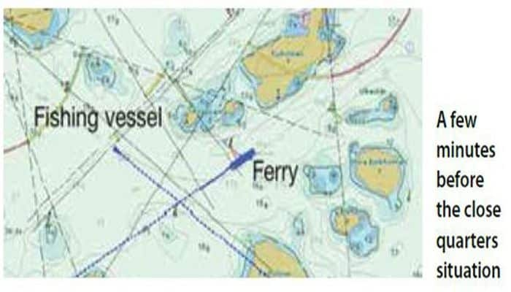
Do đó, tàu phà giảm tốc độ quay phải và tiếp tục hành trình ở phía Nam của luồng để tạo thêm khoảng trống cho tàu cá đi qua. Theo đánh giá của tàu phà, tình huống này sẽ dẫn đến việc hai tàu tránh nhau mạn phải đối nhau.
Tuy nhiên, người điều khiển tàu cá, mặc dù đã nghe được thông báo Securité của tàu phà qua VHF, khi nhìn thấy tàu phà đã phản ứng theo bản năng bằng cách chuyển hướng sang phải, tức là cũng tiến về phía nam của luồng. Kết quả là hai tàu nhanh chóng rơi vào tình huống lại quá gần nhau. Chỉ nhờ những động tác điều động khẩn cấp vào phút cuối của cả hai bên mà va chạm đã được tránh khỏi.
Kết quả điều tra
Cuộc điều tra xác định rằng sự cố xảy ra do nhiều nguyên nhân, trong đó có:
Vị trí điều động không phù hợp của cả hai tàu - Cả tàu phà và tàu cá đều lựa chọn vị trí di chuyển trong luồng chưa phù hợp với tình huống giao thông thực tế, làm giảm khoảng cách an toàn giữa hai phương tiện.
Thiếu liên lạc dẫn đến hiểu nhầm ý định điều động của nhau- Đây là nguyên nhân quan trọng nhất. Mặc dù cả hai bên đều quan sát thấy nhau, nhưng không có sự trao đổi trực tiếp để xác nhận ý định điều động, phương án tránh nhau và hướng đi dự kiến của mỗi tàu.
Kết quả là tàu phà cho rằng hai tàu sẽ tránh nhau ở mạn phải đối nhau, còn tàu cá lại hành động theo suy nghĩ riêng của mình và chuyển hướng sang phía mà tàu phà đang dự định sử dụng. Sự khác nhau trong nhận thức tình huống đã dẫn đến nguy cơ va chạm rất cao.
Bài học kinh nghiệm
Luôn xác nhận ý định điều động khi dự kiến tránh nhau kiểu "green to green"
Nếu một tàu dự định thực hiện tình huống tránh nhau theo kiểu mạn phải đối nhau thì cần chủ động liên lạc với tàu còn lại để xác nhận rằng họ cũng hiểu và đồng ý với phương án đó. Việc trao đổi ngắn gọn qua VHF có thể giúp làm rõ ý định của mỗi bên, loại bỏ các giả định chủ quan, tránh hiểu nhầm và Nâng cao nhận thức tình huống chung.
Không nên dựa vào giả định
Một trong những nguyên tắc quan trọng của điều động tránh va là không được giả định rằng tàu khác sẽ hành động theo cách mình mong đợi. Ngay cả khi đã phát thông báo Securité, đã quan sát được tàu mục tiêu và cho rằng tình huống là rõ ràng thì vẫn cần xác nhận khi có bất kỳ khả năng hiểu nhầm nào.
Liên lạc hiệu quả là công cụ hỗ trợ quan trọng cho COLREG
Mặc dù việc tránh va phải dựa trên COLREG 1972, nhưng trong các khu vực hạn chế như trong luồng hàng hải, ở lối ra vào cảng và khu vực có mật độ giao thông cao, liên lạc VHF đúng cách có thể đóng vai trò rất quan trọng trong việc làm rõ ý định điều động và tăng cường an toàn hàng hải.
- Chuyển quyền điều khiển chân vịt biến bước (CPP) gây sự cố khi cập cầu
Khi công tác cập cầu gần hoàn tất, quyền điều khiển chân vịt biến bước của tàu được chuyển từ buồng lái xuống buồng máy. Tuy nhiên, không ai nhận ra rằng cần điều khiển bước chân vịt trong buồng máy không được đặt trùng với vị trí của cần điều khiển trên buồng lái, vốn đang ở vị trí 0.
Thực tế, cần điều khiển CPP trong buồng máy không ở vị trí bước bằng không. Vì vậy, ngay khi quyền điều khiển được tiếp nhận tại buồng máy, bước chân vịt lập tức chuyển sang vị trí tới (ahead pitch) và tàu bắt đầu di chuyển về phía trước. Sự chuyển động ngoài dự kiến của tàu đã tạo ra lực căng lớn lên hệ thống dây buộc làm một dây buộc phía mũi bị đứt, các dây còn lại phải chịu tải trọng tăng đột ngột.
Trong lúc đó, một thuyền viên đang thao tác với một dây buộc khác, khi dây này bị kéo căng đột ngột, nó trượt khỏi tang tời và quật mạnh vào chân của thuyền viên. May mắn là con tàu nhanh chóng được dừng lại và việc cập cầu được hoàn tất mà không xảy ra thêm sự cố nào khác.
Hậu quả
Thuyền viên bị thương ở chân với các vết bầm tím nghiêm trọng. Sau khi kiểm tra y tế, người này được xác định không đủ điều kiện làm việc trong vòng 5 ngày. Mặc dù thương tích không quá nặng, nhưng sự việc cho thấy một sai sót nhỏ ở vị trí hoàn toàn tách biệt với khu vực buộc dây vẫn có thể gây ra hậu quả đáng kể đối với an toàn của thuyền viên trên boong.
Kết quả điều tra
Nguyên nhân trực tiếp của sự cố là việc chuyển quyền điều khiển CPP mà không bảo đảm hai cần điều khiển trên buồng lái và trong buồng máy đang ở cùng một vị trí trước khi chuyển giao. Do sự không đồng bộ này, hệ thống đã nhận lệnh tới ngay khi quyền điều khiển được tiếp nhận tại buồng máy, khiến tàu chuyển động ngoài ý muốn.
Bài học kinh nghiệm
Khi chuyển quyền điều khiển CPP từ buồng lái xuống buồng máy, cách làm tốt nhất là thực hiện quy trình xác nhận bằng liên lạc rõ ràng.
Ví dụ:
- Buồng lái: “Pitch zero.”
- Buồng máy: “Pitch zero confirmed.”
- Buồng lái: “Transferring control to engine room.”
- Buồng máy: “Control accepted.”
Việc xác nhận bằng lời nói giúp giảm đáng kể nguy cơ hiểu nhầm hoặc không đồng bộ vị trí cần điều khiển.
Trong quá trình làm dây, thuyền viên phải luôn duy trì mức độ cảnh giác cao đối với chuyển động bất thường của tàu, sự thay đổi đột ngột của tải trọng trên dây, dây buộc bị giật hoặc chùng bất thường và các nguy cơ phát sinh từ vùng snap-back. Ngay cả khi tàu gần như đã hoàn tất cập cầu, vẫn có thể xảy ra những chuyển động ngoài ý muốn do lỗi điều động hoặc lỗi của thiết bị.
- Những lưu ý đối với tàu khi sử dụng nhiên liệu có hàm lượng lưu huỳnh rất thấp (Ultra Low Sulphur Fuel – ULS)
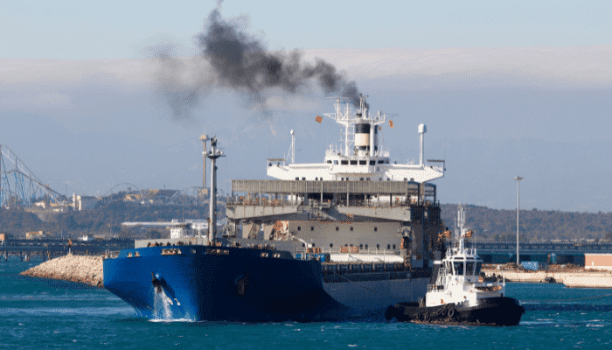
Nhiều báo cáo đã chỉ ra rằng khi sử dụng nhiên liệu có hàm lượng lưu huỳnh siêu thấp (ULS fuel oil), máy chính có thể không đạt được tốc độ quay hoặc công suất như mong đợi. Điều này có thể ảnh hưởng trực tiếp đến khả năng điều động của tàu, nhất là trong các giai đoạn quan trọng như ra vào cảng, hành trình trong luồng hẹp hoặc khi hoa tiêu đang điều động tàu.
Để giảm thiểu rủi ro, các chủ tàu và đơn vị khai thác tàu được khuyến nghị xây dựng và thực hiện các quy trình chuyển đổi nhiên liệu hiệu quả. Dưới đây là một số khuyến nghị quan trọng.
- Thực hiện chuyển đổi nhiên liệu ở ngoài khu vực giao thông đông đúc - Việc chuyển đổi từ nhiên liệu thông thường sang nhiên liệu ULS nên được tiến hành ở ngoài các tuyến hàng hải đông đúc, ngoài các khu vực điều động phức tạp, trước khi đi vào Khu vực Kiểm soát Phát thải (ECA – Emission Control Area). Điều này giúp giảm nguy cơ xảy ra sự cố động lực trong các khu vực yêu cầu khả năng điều động cao.
- Tham khảo hướng dẫn của nhà chế tạo động cơ và nồi hơi - Các chủ tàu nên làm việc với nhà sản xuất động cơ và nồi hơi để nhận hướng dẫn cụ thể về chuyển đổi nhiên liệu, xác định xem có cần sửa đổi hệ thống hay không, đánh giá nhu cầu lắp đặt các biện pháp bảo vệ bổ sung. Mỗi loại động cơ có thể phản ứng khác nhau khi sử dụng nhiên liệu ULS.
- Tham khảo ý kiến nhà cung cấp nhiên liệu - Cần trao đổi với nhà cung cấp để lựa chọn loại nhiên liệu phù hợp với đặc tính kỹ thuật của động cơ, điều kiện khai thác và yêu cầu của nhà chế tạo. Việc lựa chọn đúng chủng loại nhiên liệu giúp giảm nguy cơ sự cố vận hành.
- Lưu ý về hàm lượng năng lượng của nhiên liệu ULS - Một vấn đề đặc biệt quan trọng là hàm lượng năng lượng trong cùng một thể tích nhiên liệu ULS có thể khác với nhiên liệu cặn. Do đó các mức tay ga hoặc vị trí điều khiển công suất đã quen thuộc trước đây có thể không còn tạo ra cùng mức vòng quay của trục chân vịt. công suất máy phát điện có thể thay đổi và tốc độ tàu có thể thấp hơn dự kiến. Vì lý do này, các tàu nên tiến hành chạy thử ở các tốc độ, kiểm tra hiệu suất động cơ khi sử dụng nhiên liệu ULS để xác định các thông số vận hành thực tế.
Trao đổi thông tin với hoa tiêu - Trong quá trình trao đổi thông tin giữa thuyền trưởng và hoa tiêu (MPX), cần thảo luận rõ đặc tính điều động của tàu, các thay đổi về tốc độ hoặc vòng quay động cơ, những ảnh hưởng phát sinh khi sử dụng nhiên liệu ULS. Điều này giúp hoa tiêu có đầy đủ thông tin trước khi thực hiện điều động.
Xem xét cập nhật Pilot Card - Nếu việc sử dụng nhiên liệu ULS làm thay đổi các đặc tính vận hành của tàu, cần đánh giá xem có cần sửa đổi Pilot Card hay không. Các nội dung có thể cần cập nhật gồm tốc độ đáp ứng của động cơ, số vòng quay tương ứng với các chế độ công suất, đặc tính tăng tốc và giảm tốc và khả năng dừng tàu. Thông tin chính xác trên Pilot Card giúp hoa tiêu điều động an toàn hơn.
Huấn luyện thuyền viên - Cần tổ chức huấn luyện ban đầu và định kỳ cho thuyền viên về quy trình chuyển đổi nhiên liệu. Mục tiêu là bảo đảm quá trình chuyển đổi được thực hiện an toàn, hiệu quả, không rò rỉ nhiên liệu và không ảnh hưởng đến hoạt động của hệ thống động lực.
Chuẩn bị cho các thách thức kỹ thuật - Các đơn vị khai thác tàu cần dự liệu rằng việc bắt đầu sử dụng nhiên liệu ULS có thể phát sinh nhiều vấn đề kỹ thuật khác nhau. Những thách thức thường gặp bao gồm:
- Rò rỉ hệ thống nhiên liệu - Do đặc tính vật lý khác biệt của nhiên liệu ULS, các gioăng kín và mối nối vốn hoạt động tốt với nhiên liệu truyền thống có thể xuất hiện hiện tượng rò rỉ.
- Tăng hao mòn thiết bị - Một số thành phần của hệ thống nhiên liệu có thể chịu mức độ mài mòn cao hơn do đặc tính bôi trơn khác biệt của nhiên liệu ULS.
- Khả năng bôi trơn thấp hơn - Nhiên liệu ULS thường có độ bôi trơn (lubricity) thấp hơn so với một số loại nhiên liệu truyền thống.
Điều này có thể ảnh hưởng đến bơm nhiên liệu, kim phun và các bộ phận chuyển động trong hệ thống nhiên liệu.
Điều chỉnh kế hoạch bảo dưỡng
Việc sử dụng nhiên liệu ULS có thể đòi hỏi phải thay đổi chu kỳ bảo dưỡn, tăng tần suất kiểm tra, điều chỉnh phương pháp vận hành và theo dõi chặt chẽ hơn tình trạng thiết bị.
Bài học kinh nghiệm
Việc chuyển sang sử dụng nhiên liệu lưu huỳnh siêu thấp không chỉ đơn thuần là thay đổi loại nhiên liệu mà còn có thể ảnh hưởng đến toàn bộ hệ thống động lực và đặc tính điều động của tàu. Do đó, các công ty vận tải biển cần xây dựng quy trình chuyển đổi nhiên liệu rõ ràng, đào tạo thuyền viên đầy đủ, đánh giá lại các thông số điều động, cập nhật tài liệu khai thác khi cần thiết và theo dõi sát hiệu suất của máy móc trong giai đoạn đầu sử dụng.
Sự chuẩn bị kỹ lưỡng sẽ giúp giảm thiểu các rủi ro kỹ thuật và bảo đảm tàu vận hành an toàn, hiệu quả trong môi trường các quy định kiểm soát khí thải ngày càng nghiêm ngặt.
----------------------------------------

